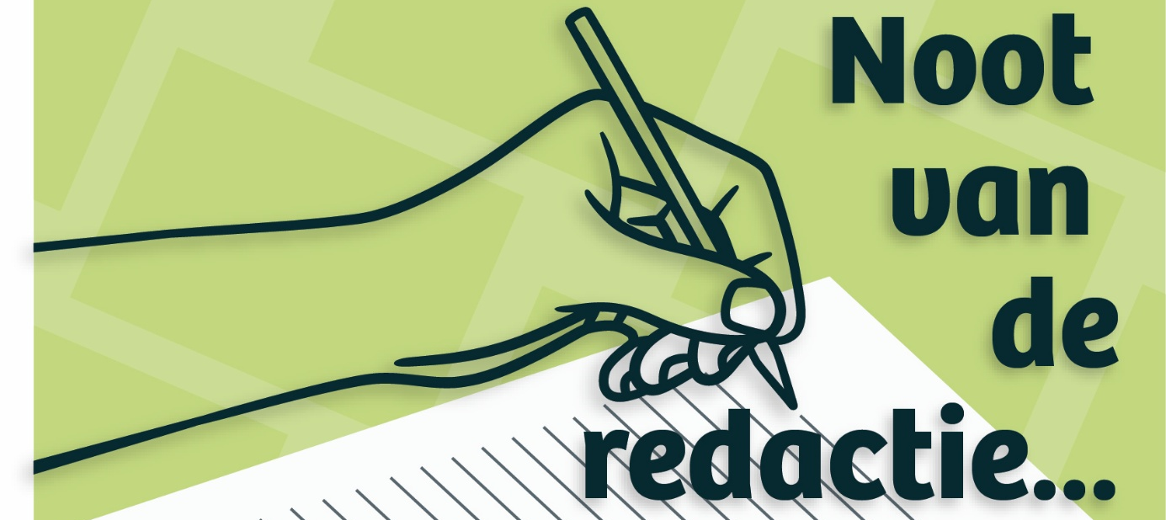
U bent gewend dat de nieuwsbrief begint met een stukje onze voorzitter.
Helaas werd hij geconfronteerd met een ernstige ziekte en stond begrijpelijkerwijs zijn hoofd er niet naar om nu een stukje te schrijven.
Wij moeten dus zijn visie op het wereld en landelijk gebeuren missen en.. dat is zeker een gemis.
Hij mag zijn vertrouwen stellen op God de Heer en dat is hem tot zijn steun in deze moeilijke tijd.
Laten wij niet nalaten voor hem en zijn vrouw te bidden.
Tijdens de mei bijeenkomst is het de bedoeling dat wij afscheid nemen van Jacob als voorzitter en hopelijk is er dan iemand gevonden, die het voorzitterschap wil overnemen.
Tot nu toe heeft echter niemand zich gemeld en dat is een zorgelijke kwestie, want het bestuur is zo wel erg uitgedund. Nog maar 3 mensen!!
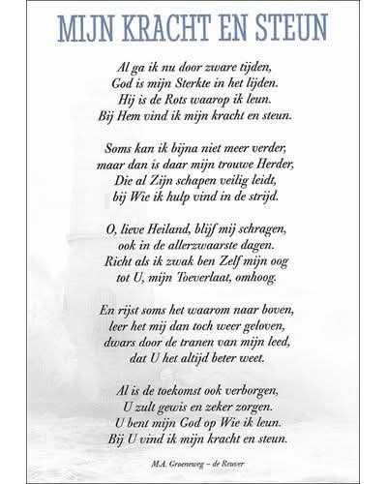
Kom op, meld je aan voor een bestuursfunctie! Het hoeft niet persé voor voorzitter te zijn.
Zoals het ook de gewoonte van onze voorzitter is, eindigen wij met een gedicht nl.: van Mw. M.A. Groenewegen-de Reuver van Facebook

De redactie

Verslag ledenmiddagen en uitnodiging ledenmiddag 20 mei
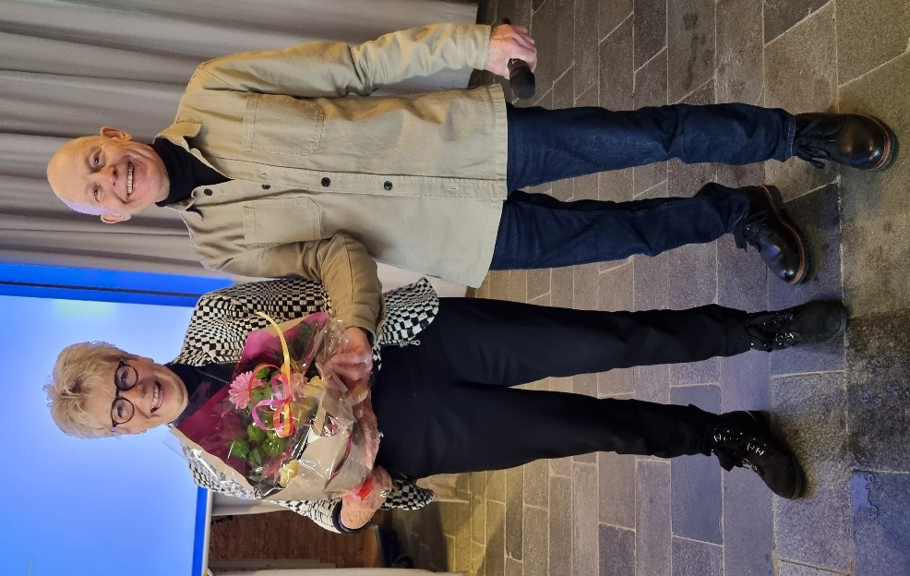
De middagen op 18 februari en 18 maart zijn helaas niet zo succesvol verlopen. Ze zijn ook niet goed bezocht, slechts 24 mensen. De jaarvergadering op 18 februari verliep wel goed, alle stukken zijn goedgekeurd, maar de voorstelling na de pauze van Tineke Schouten was jammer genoeg niet voor iedereen goed hoorbaar. Op deze middag namen wij ook afscheid van onze 2e voorzitter mw. Marieke Terpstra. Zij werd toegesproken door de voorzitter Jacob Serier, die haar namens ons hartelijk bedankte voor haar jarenlange inzet. Zij kreeg een cadeaubon en een bos bloemen aangeboden.
Op 18 maart hadden we Cindy Schmidt, zij had een heel leuke workshop over muziek en brein, maar de beamer werkte niet goed, viel steeds uit. Zodoende moest zij deze workshop staken, dus een verloren middag. Hopelijk is op 15 april alles naar wens verlopen met de lezing over de pest in Hoorn.

U wordt allen van harte uitgenodigd voor de ledenmiddag van 20 mei a.s.
De middag begint om 14.00 uur en het Octaaf is open om 13.30 uur. We kunnen dan allemaal genieten van de mooie beelden van de Serengeti woestijn met begeleiding en muziek van de welbekende musicus Gijsendorffer. Het is tevens de laatste middag van het seizoen, daarom sluiten we dit af met een drankje en een versnapering. We hopen dat u allen daarvoor blijft, u kunt dan ook nog wat met elkaar napraten. We nemen deze middag ook afscheid van Jacob Serier als voorzitter, hij heeft besloten te stoppen per 20 mei, na meer dan 10 jaar voorzitterschap. We zullen hem erg missen. Hij blijft natuurlijk wel lid. Tot nu toe heeft nog niemand zich aangemeld als voorzitter, we hebben deze echt nodig, daarom een dringend verzoek om er nog eens goed over na te denken of deze functie misschien toch wel iets voor u is. U kunt voor nadere inlichtingen terecht bij Evelien Koesoemowidjojo-Rikkers, email: ehrikkers@gmail.com en/of tel. 06 23247095.

Op woensdag 15 juli willen we weer onze jaarlijkse jeu de boules middag houden bij de Bouledozers Petanque Vereniging aan het Lekerpad 8 in Zwaag. De middag begint om 14.00 uur, het is gratis, u krijgt koffie en een bitterbal, eventuele drankjes moet u ter plekke zelf betalen. Als het spel te vermoeiend is kunt u ook toekijken, we hopen op een goede opkomst, het is altijd heel gezellig.

Contributie

In 2026 wordt deze centraal geïnd door het hoofdkantoor in Woerden. U ontvangt in mei daar bericht over, dus tot dan hoeft u niets te doen!

Weetjes
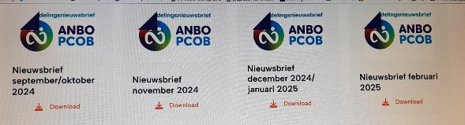
De nieuwe afdelingswebsite van de anbo-pcob is in de lucht.
Om onze afdelingspagina te bekijken gaat u naar anbo-pcob.nl/afdelingen/hoorn. Onze webmaster is Johan Agema

In de hal van de kerk staat een boekenkast. Hieruit kunt u boeken lenen, maar ook boeken, die u niet meer wilt, achterlaten.
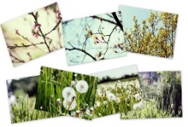
Mw. Ouwens kan uw oude zelfgemaakte kaarten goed gebruiken. U kunt ze meenemen naar de PCOB middag of haar bellen tel.: 0229 216901 (Geen kerstkaarten!)

Onze gastvrouw is: Mw. Alie Agema.

Als u ondersteuning nodig hebt in de huishouding, kunt u dit aanvragen op de website
1. Hoorn of telnr.: 0229 252200. Van maandag tot vrijdag tussen 9.00 en 17.00.uur.
Ook kunt u hier de regio taxi aanvragen, die gaat van deur tot deur.
Hebt u vragen of zorg nodig dan kunt u bellen naar het nummer 088 2068910 van de Omring.
Bij Buurtzorg kunt u ook terecht voor vragen en zorg. Dit is tel.nr.: 06 22331830.

Er bestaat ook een autodienst in Hoorn.
Die brengt u van deur tot deur waar u ook heen wilt.
U hoeft niet lang te wachten zoals soms bij de regio taxi.
Is iets duurder. Voor meer informatie telnr.: 088 0075136.

Het e-mailadres van de redactie van de nieuwsbrief is: losperrosbufos@ziggo.nl.

Op de website van Alleszelf.nl vindt u o.a.de volgende onderwerpen:

Waarom aankomen ook onderdeel van een avond uit is.
Slim factureren zonder gedoe praktische tips voor meer overzicht.
Een vertrouwd poetsmoment bij opa en oma.

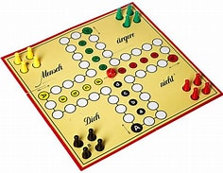
Spellenmiddag.
Waar: In Het Octaaf.
Wanneer: De eerste en derde maandagmiddag van de maand.
Tijd: 14.00 uur tot 16.00 uur.
Kosten: Geen.
Als u graag een spelletje speelt bent u van harte welkom. Gerrie, Thea en Rikkie

Ken uw stad
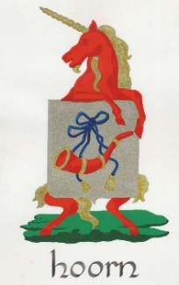
1.)In welke eeuw leefde de Hoornse Platte Thijs, die wordt gezien als de Nederlandse Robin Hood?
2.)Waar komt de naam van de delicatesse Hoornsche Broeder vermoedelijk vandaan?
3.)Welke functie had het bejaardentehuis Sint Pietershof van 1521 tot 1572?
4.)Is de Grote Kerk hoger of lager dan 80 meter?
5.)Welke bekende voetbaltweeling is geboren in Hoorn?
(De antwoorden vindt u onder het colofon)
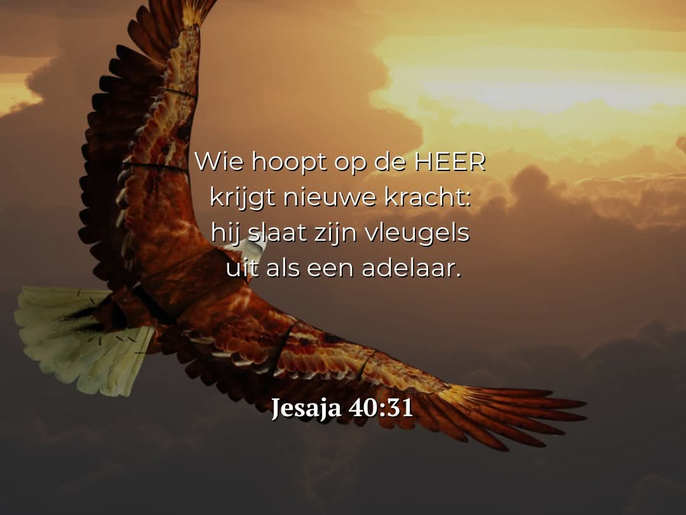
Woord ter bemoediging



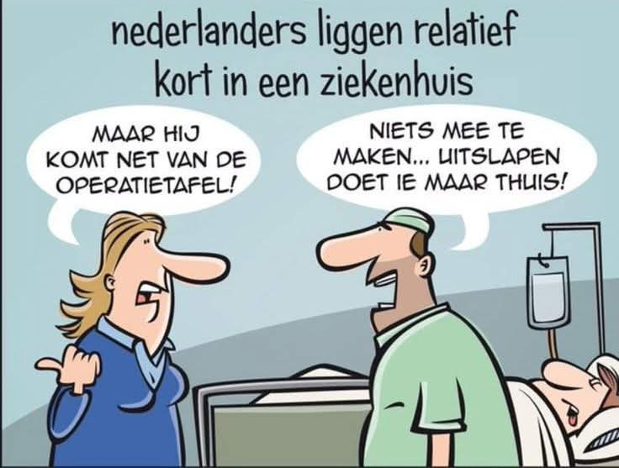
Even (glim)lachen


Agenda
20-05-2026: Beeld en muziek m.m.v. dirigent/pianist Gijsendorffer

15-07-2026: Jeu de Boules
16-09-2026: Mw. Sara Kalis over rode zakdoeken
21-10-2026: Cabaretier Jos Thomasse
18-11-2026: nog niet bekend
16-12-2026: Kerstmiddag

Rijbewijskeuring 75+
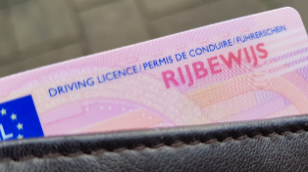
Dr. P.J. Oud16-12-2026
Draafsingel 56
1623LC te Hoorn
Tel. nr. 0229 213230
Wat is nodig voor de keuring om mee te nemen:
● cbr keuringsformulier waarop de ZD code is vermeld.
● een kleine hoeveelheid urine.
● een bril als u brildragend bent tijdens autorijden.
● Medicijnlijst.
● Identiteitsbewijs: rijbewijs.
Standaardtarief keuringskosten inclusief btw € 50,=


KBO Blokker heet voortaan’ Seniorenvereniging Blokker’

Advies van De Nederlandse Bank (DNB): neem een tweede bankrekening.

Banken zijn sterk afhankelijk van de internationale technologiebedrijven. DNB ziet het risico op verstoringen daardoor toenemen. Als er een cyberaanval of grote storing bij uw bank is, kan het zijn dat u even niet kan pinnen of betalen. Ze adviseren uw geld over meerdere banken te spreiden en een tweede bankrekening bij een andere bank te openen.
Eerder adviseerde de DNB om een hoeveelheid contant geld in huis te hebben. Ook omdat vanaf 2027 de winkels weer contant geld moeten accepteren en komt er een wettelijke acceptatieplicht voor cash.

Tips om in het donker beter te kunnen zien tijdens autorijden.

Laat de ogen aan het donker wennen voordat u in de auto stapt en van licht naar donker rijdt. Ga bijv. een paar minuten op een donkere parkeerplaats staan.
Houd meer afstand ten opzichte van de voorganger dan overdag. Dan is er meer tijd om te anticiperen en is er een langere remweg beschikbaar als dat nodig is.
Kijk niet in de koplampen van andere auto’s of motoren. Daardoor worden ogen verblind.
Bij nachtblindheid duurt het langer voordat de ogen gewend zijn aan het donker
Draai het raampje een stukje open, frisse lucht is goed.
Neem vaker een pauze.
Gebruik de anti-verblindstand van de binnenspiegel. Er zijn auto’s die automatisch de binnenspiegel dempen en ervoor zorgen dat koplampen van achter rijdende auto’s minder fel in uw binnenspiegel schijnen.
Laat uw ogen regelmatig controleren op bijv. staar.
Een nachtbril met speciale gele glazen zorgt ervoor dat men in het donker beter ziet. Vraag uw opticien om advies.
Zet de telefoon op stil en verlaag de helderheid van het schermpje zodat u niet bij elke melding wordt afgeleid. Een fel scherm leidt n.l. af! Ook als de telefoon in een houder staat.

Steeds meer mensen krijgen last van hun pols
Tegenwoordig grijpen we bij elk vrij moment naar onze smartphone. Of het nu is om snel iets op te zoeken, berichten te versturen of door sociale media te scrollen, uw handen zijn bijna voortdurend in actie. Maar wist u dat dit digitale gedrag steeds vaker leidt tot polsklachten door smartphonegebruik? Vooral onder jongeren en jonge werkenden komt dit vaak voor. Deze klachten worden meestal onderschat.
Uit onderzoek is gebleken dat smartphonegebruik steeds vaker leidt tot klachten in de hand, pols en duim. In fysiotherapiepraktijken zien we een opvallende toename van mensen met dit soort klachten. Vaak komt u zelf niet meteen op het idee dat het door uw telefoongebruik komt. Toch zijn de bewegingen die u tientallen keren per dag uitvoert, zoals tikken, swipen, vasthouden en scrollen, belastender dan ze lijken. Vooral als u dit langdurig en met één hand doet, bouwt zich ongemerkt spanning op in pezen en spieren.
Een belangrijke oorzaak is het langdurig vasthouden van de telefoon met één hand, waarbij u met uw duim bedient. Uw duim maakt dan ongebruikelijk grote bewegingen in een beperkte ruimte, terwijl uw pols in een onnatuurlijke stand blijft. Dat lijkt onschuldig, totdat u merkt dat het pijnlijk wordt bij bewegen of dat u minder kracht hebt bij het grijpen van voorwerpen.
Signalen die u serieus moet nemen
Polsklachten ontwikkelen zich vaak geleidelijk. U hoeft geen hevige pijn te voelen om te maken te hebben met overbelasting.
Let op deze signalen:
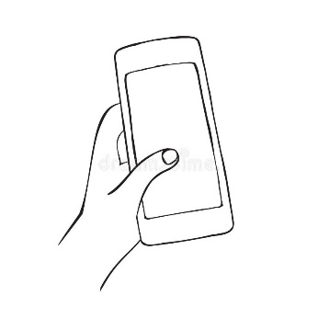
Een zeurende of stekende pijn aan de duimzijde van de pols
Vermoeid of trekkend gevoel in de onderarm
Verminderde grijpkracht
Tintelingen of stijfheid in hand of vingers
Pijn bij het vasthouden van uw telefoon of typen
Blijft u deze signalen negeren, dan kan het overgaan in chronische overbelasting of zelfs in irritatie van zenuwen.
Wat u zelf kunt doen tegen polsklachten door smartphonegebruik.
Het goede nieuws is dat u veel kunt doen om klachten te voorkomen of te verminderen. Dit zijn eenvoudige, maar effectieve aanpassingen:
Tip 1. Wissel van hand
Gebruik uw smartphone afwisselend met links en rechts, zodat u niet altijd dezelfde spieren belast.
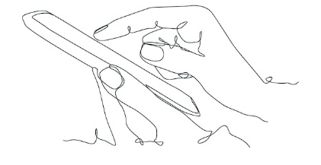
Tip 2. Ondersteun uw arm
Laat uw onderarm of elleboog rusten op een tafel om onnodige spanning te voorkomen.
Tip 3. Typ met meerdere vingers
Beperk het gebruik van alleen uw duim. Typ waar mogelijk met meerdere vingers of gebruik spraakfuncties.
Tip 4. Neem regelmatig pauze
Elke 30 tot 60 minuten een korte schermpauze helpt overbelasting te voorkomen.
Tip 5. Voer rekoefeningen uit
Rek en beweeg uw pols, vingers en onderarm bewust tijdens uw pauzes.
Wanneer is het verstandig om hulp te zoeken?
Verdwijnen uw klachten niet of nemen ze juist toe? Dan is het verstandig om contact op te nemen met een fysiotherapeut. Tijdens een intake bekijken ze nauwkeurig waar de overbelasting zich bevindt en stellen ze een behandelplan op dat past bij uw klachten en dagelijks functioneren.
Info: Fysioteam Hoorn

Eén telefoon, twee DigiD's

DigiD gebruik je om in te loggen bij overheidsorganisaties, zoals de Belastingdienst en je gemeente. En bij organisaties met een publieke functie, zoals zorgverzekeraars, huisartsen en ziekenhuizen. Een veelgebruikte manier om in te loggen is met de DigiD-app op de telefoon.
Sommige huishoudens delen een smartphone. Alleen je kunt maar één account koppelen aan de DigiD-app. In een huishouden met twee (of meer) DigiD's kan dus maar één iemand inloggen via de app. Hoe los je dit op?
Inloggen met een sms-code
Je kunt altijd inloggen met je DigiD zonder de app te gebruiken. Bijvoorbeeld met een sms-code. Zorg er eerst voor dat inloggen met sms-controle is geactiveerd. Daarna werkt het inloggen zo:
Ga naar de website van de organisatie waar je wilt inloggen.
Klik op Inloggen met DigiD.
Klik op Met een sms-controle.
Vul je DigiD-gebruikersnaam en wachtwoord in en klik op Inloggen.
Je krijgt een code van zes cijfers via sms.
Vul de code in om het scherm en klik op Volgende.
Je bent ingelogd. Je kunt je telefoonnummer altijd veranderen in Mijn DigiD.
Inloggen met een vaste telefoon
Heb je alleen een vaste telefoon? Dat is geen probleem. Je kunt een vast nummer invullen. Stel daarna in dat je de code gesproken krijgt via een telefoontje. Zorg eerst dat sms-controle is geactiveerd. Daarna stel je zo in dat je gesproken sms'jes krijgt:
Log in op Mijn DigiD
Klik onder 'Met gebruikersnaam en wachtwoord' op Meer details.
Klik op Gesproken sms aanzetten.
Klik op Ik wil gesproken sms-berichten ontvangen.
Klik op Opslaan.
Als je wilt inloggen wordt je gebeld en de sms-code wordt voorgelezen. Deze code is 15 minuten geldig.
DigiD-app op een ander apparaat
Heb je samen één telefoon, maar ook een tablet in huis? Dan kun je de DigiD-app op beide apparaten installeren. Één persoon gebruikt de DigiD-app op de telefoon. En de ander op de tablet.
Waarom maar één DigiD-account per telefoon?
DigiD is persoonsgebonden. Daarom kan de DigiD-app maar gekoppeld worden aan één account. Wel kan één telefoonnummer gebruikt worden voor (maximaal vijf) verschillende DigiD-accounts. Op dat nummer komen dan bijvoorbeeld de sms-codes binnen.
Info: Seniorweb

Seniorencircuit Hoorn

Woensdag 22 april: Verwondering over de koning van de lucht. Wat maakt een roofvogel zo bijzonder? Hun scherpe blik, indrukwekkende vlucht of hun jachtinstinct? Khenny Buijsman neemt je mee in de wereld van haviken, uilen, valken en buizerds. Met prachtige beelden en pakkende verhalen laat hij zien hoe deze indrukwekkende vogels leven, jagen en zich aanpassen in de natuur. Ontdek hoe ze leven, jagen en zich gedragen in hun natuurlijke omgeving.
Woensdag 13 mei: Van toets tot toon, seizoenafsluiting met muziek. Kosten: € 6,00 inclusief koffie of thee. Van: 14.00 uur 16.00 uur. Plaats: Wijkcentrum de Huesmolen, Huesmolen 60 in Hoorn. Bij voorkeur contant betalen.

Laat geen 925 euro liggen
Kun je minder dan 100 meter lopen? Dan is deze nieuwe aftrekpost Leefvervoer voor de
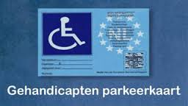
aangifte inkomstenbelasting misschien iets voor u.
U komt in aanmerking als u beperkt mobiel bent, bijvoorbeeld met een
gehandicaptenparkeerkaart, een Wmo voorziening, een PGB, verklaring van een arts enz.
Het is een vast bedrag, u hoeft geen bonnetjes voor deze 925 euro te bewaren.
Info: www.consumentenbond.nl/belastingaangifte.

Ouderen voelen zich onveilig: kabinet wil veiligheid op straat versterken
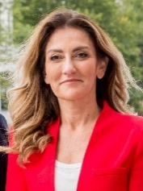
De minister van Justitie en Veiligheid erkent dat ouderen zich onveilig kunnen voelen, maar plaatst de cijfers in perspectief en zet in op versterking van veiligheid en veiligheidsbeleving. Hij licht toe welke maatregelen worden genomen, onder meer op straat en tegen digitale criminaliteit.
De minister geeft aan dat “iedereen zich in Nederland veilig moet kunnen voelen, ook ouderen” en noemt het “vervelend dat ouderen zich volgens dit onderzoek onveilig voelen”. Tegelijk plaatst hij de uitkomsten van het onderzoek van ANBO-PCOB in een bredere context. Uit de Veiligheidsmonitor blijkt namelijk dat 65-plussers zich “van alle leeftijdsgroepen juist het minst onveilig voelen.”
Verschillende beelden van veiligheid
Waar het onderzoek van de ouderenbond stelt dat 40 procent van de ouderen ’s avonds de deur niet meer opent, laten CBS-cijfers zien dat dit 13 procent betreft. Dat percentage ligt wel hoger dan bij andere leeftijdsgroepen. De minister benadrukt dat ouderen zich “’s avonds in hun eigen huis veilig zouden moeten voelen”, maar merkt ook op dat het niet verkeerd is dat mensen zelf maatregelen nemen om slachtofferschap te voorkomen.
De ervaren onveiligheid wordt volgens de minister mede veroorzaakt doordat “verschillende bronnen van onrust zich opstapelen”, zoals internationale spanningen, sociale frictie en de verschuiving van criminaliteit naar het digitale domein. Dit kan gevoelens van onveiligheid versterken, ook als statistieken een ander beeld laten zien.
Meer zichtbaarheid en aanpak digitale fraude
Het kabinet zet in op het versterken van “veiligheid en gezag op straat”. Daarbij wordt gewerkt aan het opleiden en inzetten van meer wijkagenten. Niet alleen wijkagenten, maar alle agenten dragen bij aan zichtbaarheid in de wijk. Ook wordt meer maatwerk toegepast, bijvoorbeeld door bij slachtoffers van online criminaliteit thuis aangifte op te nemen.
Specifiek voor digitale oplichting wordt ingezet op voorlichting en preventie. Het Centraal Meldpunt Identiteitsfraude biedt informatie en advies, en samen met ketenpartners wordt gewerkt aan het vergroten van weerbaarheid. Initiatieven zoals de campagne tegen bankhelpdeskfraude en de inzet tijdens de “maand april” gericht op senioren en veiligheid moeten bijdragen aan bescherming van ouderen.
Daarnaast verkent de minister samen met gemeenten mogelijkheden om de veiligheidsbeleving op lokaal niveau te verbeteren, met specifieke aandacht voor ouderen.
Info: Gemeente nu

Er gaan weer nepmails rond over verkeersboetes. Pas goed op.
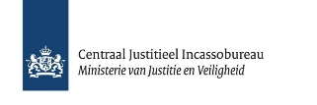
Oplichters doen graag alsof ze van het Centraal Justitieel Incassobureau (CJIB) zijn. De laatste weken sturen ze weer veel nepmails uit naam van het CJIB. In de mails staat dat je nog een verkeersboete moet betalen. Dat moet je snel doen via een link of knop.
CJIB mailt nooit
Doe dat niet! Het CJIB stuurt nooit e-mails, sms'jes of appjes over een boete of betalingsachterstand. Klik dus niet op links en betaal niets. Gooi de mail weg.
Info:Seniorweb

Verslag ledenmiddag 15 april 2026
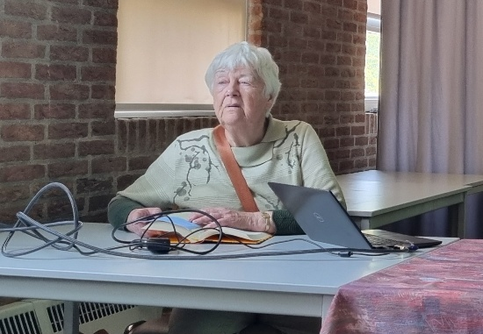
De middag werd geopend door Evelien omdat Jacob wegens ziekte verstek moest laten gaan.
Zij las een stukje voor uit een dagboek en ging ons voor in gebed. Daarna stelde zij dhr. Gerrit Valk aan ons voor, die het ging houden over het onderwerp ‘de pest’. Helaas moest hij dat maar voor 18 aanwezigen doen.
In de 16e en 17e eeuw kwam de pest in veel landen voor.
De pest stond in de Middeleeuwen ook bekend als de Zwarte dood en was een pandemie.
Er was de longpest en de builenpest.
De longpest verspreidde zich via de luchtwegen door hoesten en niezen.
De builenpest kwam door een vlooienbeet. De vlo zat eerst op ratten en als die daar massaal aan stierven ging de vlo over op de mens. Een pestepidemie werd soms toegeschreven aan vreemde verschijnselen (de komst van een vreemde vogel) of kwade dampen, maar meestal toch als een straf van God. De Calvinisten zagen het als straf met de bedoeling dat men zich bekeerden. Andere zagen het als een gesel, een straf die men verdiend had.
Er waren mensen die ten tijde van de pest de plaats ontvluchtten waar ze woonden. Anderen bleven juist om hun naaste te verzorgen. Omdat er zoveel mensen tegelijk overleden, waren er heel veel begrafenissen en vaak niet voldoende draagbaren. Notarissen hadden het druk met het opstellen van testamenten. Ook was in sommige steden de stank ondraaglijk omdat er zoveel lijken lagen. Omdat niet iedereen te maken wilde hebben met iemand die aan de pest leed, waren er pestdokters, pestvroedvrouwen, pestverzorgers enz. Door hun beroep en hulp die zij aan de zieken gaven moesten zij apart van de bevolking leven.
Ook in Hoorn kwam de pest veelvuldig voor.
Zeker zo’n 53 keer.
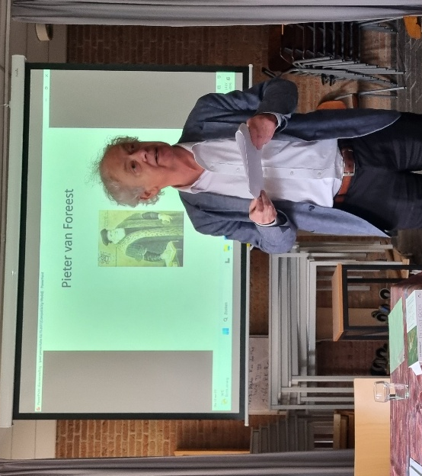
Een beroemde pestdokter uit Hoorn was Pieter van Foreest. Hij ging zelfs naar Delft om met de pest te helpen. Hij was bekend als de Hollandse Hippocrates. In Alkmaar wordt hij nog jaarlijks met een lezing herdacht.
Men probeerden op alle manieren de pest uit te bannen.
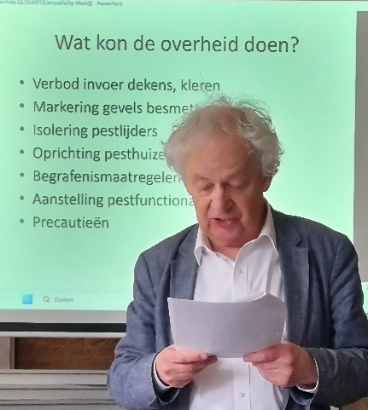
Zo waren er allerlei regels van de overheid. Er was een verbod op invoer van dekens en kleren. Waar pest was werden de gevels gemarkeerd met een P. Men isoleerde de mensen die aan de pest leden. Er werden pesthuizen opgericht. Er waren begrafenismaatregelen. Men stelde pestfunctionarissen aan. De z.g. voorzorg of veiligheidsmaatregelen.
Ondanks dat er nauwelijks nog pest voorkomt is er in ons huidige taalgebruik nog veel wat aan de pest herinnert. Denk aan: pesten, ergens de pest aan of in hebben, pestkop, pestbui, pestvogel, iemand mijden als de pest, krijg de pest, stinken als de pest enz.enz.
Al met al kunnen we terugzien op een zeer informatieve middag.

Wast wasmiddel nu witter dan 20 jaar geleden?
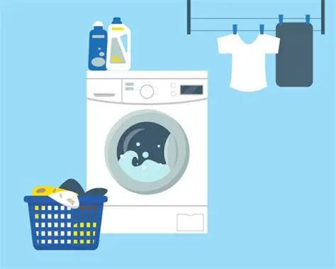
Wasmiddelen zijn de laatste decennia inderdaad een stuk schoner gaan wassen. Dat komt vooral door de toevoeging van enzymen. In bijna alle wasmiddelen zitten tegenwoordig zogeheten proteasen. Dit zijn enzymen die eiwitten afbreken. Door die eigenschap zijn ze in staat bloed en etensresten tot kleinere deeltjes en aminozuren te verbrokkelen. En die lossen daarna makkelijk op in water. Vlekken worden door deze techniek beter verwijderd zonder dat hoge temperaturen nodig zijn. Veel witte was werd in de jaren 60 en 70 op 90 graden gewassen Tegenwoordig wordt witte was ook op lagere temperaturen schoon. De eerste wasmiddelen met enzymen verschenen in de jaren 70 en de ontwikkeling gaat door. Zo worden de laatste jaren meer soorten enzymen voor specifieke vlekken aan de wasmiddelen toegevoegd. Zogeheten lipasen helpen bijvoorbeeld om dierlijk en plantaardig vuil af te breken. En zetmeelvlekken van aardappelen en chocola worden met amylasen verwijderd.
Info: Quest 2015

Colofon
Bestuur en info. PCOB afd. Hoorn
1e Voorzitter: Dhr. J. Serier, tel.:0229 233098
Secretaris Dhr. E. Bakker, tel.: 0229 231592, e-mail: pcob-hoorn@live.nl
Ledenadministratie: Mw. E.Koesoemowidjojo-Rikkers, tel.: 06 23247095, e-mail: ehrikkers@gmail.com
Penningmeester: Mw. E. Koesoemowidjojo-Rikkers, tel: 06 23247095
bankrekening: NL08RABO 0162557167 t.n.v. AMBOPCOB afd. Hoorn
Bestuurslid: Dhr. N. Slob
Webmaster: Dhr. J. Agema, e-mail: agemajm@xs4all.nl
Meldpunt zieken of wilt u zomaar een bezoekje:
Mw. G. Roos, tel.: 0229 245445.
Redactie Nieuwsbrief PCOB Hoorn:
Mw. J. Kuijper, tel.:06 49952381. e-mail: losperrosbufos@ziggo.nl
Mw. A. Lammers, tel.:06 27246124.e-mail: c.lammers@quicknet.nl
Verspreiding PCOB magazine en nieuwsbrief:
Mw. E. Koesoemowidjojo-Rikkers, Hanebalk 41 tel.: 0623247095
Opzeggen lidmaatschap: alleen vóór 1 november voor het volgende kalenderjaar.
Aanleverdatum kopij volgende nieuwsbrief: Voor:14-07-2026

Antwoorden: 1.) 16e eeuw, 2.) de oude bijnaam van inwoners van Hoorn: broeders, 3.) klooster, 4.) lager (60m),5.) Frank en Ronald de Boer.

